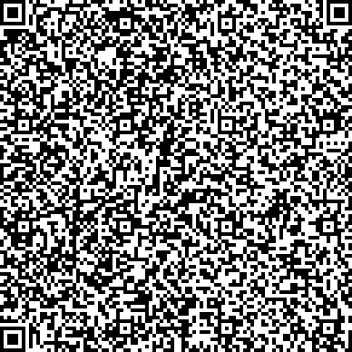

Для оплаты отсканируйте
код в приложении банка

